第七章 税收征收管理法律制度
考情分析
- 本章内容主要是税法中的程序法，各个征管环节皆有考点，难度不大，预计2020年考试分值在10分左右。
二、教材主要变化
1.新增小节：税收征收管理法概述，删除了涉税专业服务
第一节 税收征收管理法概述
一、税收征收管理法概念
税收征收管理法，是指调整税收征收与管理过程中所发生的社会关系的法律规范的总称。包括国家权力机关制定的税收征管法律、国家权力机关授权行政机关制定的税收征管行政法规和有关税收征管的规章制度等。
二、适用范围
1.依法由税务机关征收的各种税收的征收管理，均适用《征管法》。
2.由海关负责征收的关税以及海关代征的进口环节的增值税、消费税，依照法律、行政法规的有关规定执行。
3.我国同外国缔结的有关税收的条约、协定同《征管法》有不同规定的，依照条约、协定的规定办理。
三、征税主体的权利和义务
职权 | 税收立法权、税务管理权、税款征收权、税务检查权、税务行政处罚权、其他职权
义务 | ①宣传税收法律、行政法规，普及纳税知识，无偿为纳税人提供纳税咨询服务。  ②依法为纳税人、扣缴义务人的情况保守秘密，为检举违反税法行为者保密。纳税人、扣缴义务人的税收违法行为不属于保密范围。  ③加强队伍建设，提高税务人员的政治业务素质。  ④秉公执法，忠于职守，清正廉洁，礼貌待人，文明服务，尊重和保护纳税人、扣缴义务人的权利，依法接受监督。  ⑤税务人员不得索贿受贿、徇私舞弊、玩忽职守、不征或者少征应征税款；不得滥用职权多征税款或者故意刁难纳税人和扣缴义务人。  ⑥税务人员在核定应纳税额、调整税收定额、进行税务检查、实施税务行政处罚、办理税务行政复议时，与纳税人、扣缴义务人或者其法定代表人、直接责任人有利害关系，包括夫妻关系、直系血亲关系、三代以内旁系血亲关系、近姻亲关系、可能影响公正执法的其他利害关系的，应当回避。  ⑦建立、健全内部制约和监督管理制度。
- 纳税主体的权利和义务
权利 | 知情权、要求保密权、依法享受税收优惠权、申请退还多缴税款权、申请延期申报权、纳税申报方式选择权、申请延期缴纳税款权、索取有关税收凭证的权利、委托税务代理权、陈述权、申辩权、对未出示税务检查证和税务检查通知书的拒绝检查权、依法要求听证的权利、税收法律救济权、税收监督权。
义务 | ①按期办理税务登记，及时核定应纳税种、税目。  ②依法设置账簿、保管账簿和有关资料以及依法开具、使用、取得和保管发票的义务。  ③财务会计制度和会计核算软件备案的义务。  ④按照规定安装、使用税控装置的义务。  ⑤按期、如实办理纳税申报的义务。  ⑥按期缴纳或解缴税款的义务。  ⑦接受税务检查的义务。  ⑧代扣、代收税款的义务。  ⑨及时提供信息的义务，如纳税人有歇业、经营情况变化、遭受各种灾害等特殊情况的，应及时向征税机关说明等。  ⑩报告其他涉税信息的义务，如企业合并、分立的报告义务等。
【例题】下列各项中，属于税务机关职权的有( )。
A.税务管理权
B.税款征收权
C.税务检查权
D.税收法律、法规和规章的知情权
【答案】ABC
【解析】根据税收征收管理法律制度的规定，税务管理权、税款征收权和税务检查权是税务机关的职权，而税收法律、法规和规章的知情权是纳税主体的权利。
第二节 税务管理
一、税务管理的概念
税务管理是指税收征收管理机关为了贯彻执行国家税收法律制度，加强税收工作，协调征税关系而对纳税人和扣缴义务人实施的基础性的管理制度和管理行为。
税务管理是税收征收管理的重要内容，是税款征收的前提和基础。
税务管理主要包括税务登记管理、账簿和凭证管理、发票管理、纳税申报管理等。
二、税务登记
概念：税务登记是税务机关对纳税人的基本情况及生产经营项目进行登记管理的一项基本制度，是整个税收征收管理的起点。
作用：在于掌握纳税人的基本情况和税源分布情况。从税务登记开始，纳税人的身份及征纳双方的法律关系即得到确认。
（一）税务登记申请人
1.应当办理税务登记的单位或个人
（1）企业，企业在外地设立的分支机构和从事生产、经营的场所，个体工商户和从事生产、经营的事业单位，都应当办理税务登记。
（2）其他非从事生产经营但依法负有纳税义务的单位和个人，应当办理税务登记。
（3）依法负有扣缴税款义务的扣缴义务人（国家机关除外），应当办理扣缴税款登记
2.不需要办理税务登记的单位和个人
国家机关、个人和无固定生产经营场所的流动性农村小商贩，不办理税务登记。
（二）税务登记主管机关
县以上（含本级）税务局是税务登记的主管机关，按照国务院规定的税收征收管理范围，实施属地管理，办理税务登记。
（三）“多证合一”登记制度改革
在全面实施企业、农民专业合作社工商营业执照、组织机构代码证、税务登记证、社会保险登记证、统计登记证“五证合一、一照一码”的基础上将涉及企业、个体工商户的登记、备案等有关事项进一步整合到营业执照上，实现“多证合一，一照一码”。
三、账簿和凭证管理
账簿和凭证是纳税人进行生产经营活动和核算财务收支的重要资料，也是税务机关对纳税人进行征税、管理、核查的重要依据。
纳税人所使用的凭证、登记的账簿、编制的报表及其所反映的内容是否真实可靠，直接关系到计征税款依据的真实性，从而影响应得税款及时足额入库。
账簿、凭证管理是税收管理的基础性工作。
（一）账簿的设置
纳税人、扣缴义务人应按照有关法律、行政法规和国务院财政、税务主管部门的规定设置账簿，根据合法、有效凭证记账，进行核算。
【解释】账簿，是指纳税人连续地登记各种经济业务的账册或簿籍，包括总账、明细账、日记账以及其他辅助性账簿。总账、日记账应当采用订本式。
凭证，是指记录经济业务、明确经济责任的书面证明。
1．从事生产、经营的纳税人应当自领取营业执照或者发生纳税义务之日起15日内按照国家有关规定设置账簿。
2．生产、经营规模小又确无建账能力的纳税人，可以请经批准从事会计代理记账业务的专业机构或者经税务机关认可的财会人员代为建账和办理账务。聘请上述机构或者人员有实际困难的，经县以上税务机关批准，可以按照税务机关的规定，建立收支凭证粘贴簿、进货销货登记簿或者使用税控装置。
3．扣缴义务人应当自税收法律、行政法规规定的扣缴义务发生之日起10日内，按照所代扣、代收的税种，分别设置代扣代缴、代收代缴税款账簿。
（二）账簿、凭证等涉税资料的保存
从事生产、经营的纳税人、扣缴义务人必须按照国务院财政、税务主管部门规定的保管期限保管账簿、记账凭证、完税凭证及其他有关资料。
账簿、记账凭证、报表、完税凭证、发票、出口凭证以及其他有关涉税资料应当保存10年；但是法律、行政法规另有规定的除外。
账簿、记账凭证、完税凭证及其他有关资料不得伪造、变造或者擅自损毁。
【例题1·单选题】根据税收征收管理法律制度的规定，从事生产、经营的纳税人应当自领取营业执照或者发生纳税义务之日起一定期限内，按照国家有关规定设置账簿，该期限是（ ）。
A.10日
B.15日
C.7日
D.30日
【答案】B
四、发票管理
概念：发票是指在购销商品、提供或者接受服务以及从事其他经营活动中，开具、收取的收付款凭证。
它是确定经济收支行为发生的法定凭证，是会计核算的原始凭证。
（一）发票的类型和适用范围
1.发票的类型
（1）增值税专用发票：包括增值税专用发票和机动车销售统一发票。
（2）增值税普通发票：包括增值税普通发票（折叠票）、增值税电子普通发票和增值税普通发票（卷票）。
（3）其他发票：包括农产品收购发票、农产品销售发票、门票、过路（过桥）费发票、定额发票、客运发票和二手车销售统一发票等。
2.发票适用的范围
（1）增值税一般纳税人
①增值税一般纳税人销售货物、提供加工修理修配劳务和发生应税行为，使用新系统开具增值税专用发票、增值税普通发票、机动车销售统一发票、增值税电子普通发票。
②自2018年4月1日起，二手车交易市场、二手车经销企业、经纪机构和拍卖企业应当通过新系统开具二手车销售统一发票。通过新系统开具的二手车销售统一发票与现行二手车销售统一发票票样保持一致。
③单位和个人可以登录全国增值税发票查验平台对新系统开具的发票信息进行查验。
（2）增值税小规模纳税人
①增值税小规模纳税人发生应税行为，开具增值税普通发票，一般不使用专用发票，如果自愿开具，可以使用发票管理系统开具，但销售其取得的不动产的，需要去税务机关申请代开。
（3）纳税人可依法书面向税务机关要求使用印有本单位名称的增值税普通发票（折叠票）或增值税普通发票（卷票），税务机关按规定确认印有该单位名称发票的种类和数量。
纳税人通过新系统开具印有本单位名称的增值税普通发票（折叠票）或增值税普通发票（卷票）。
（4）门票、过路（过桥）费发票、定额发票、客运发票和二手车销售统一发票继续使用。
（5）税务机关使用新系统代开增值税专用发票和增值税普通发票。代开增值税专用发票使用六联票，代开增值税普通发票使用五联票。
（二）发票的开具和使用
1.发票的开具
（1）谁开：销售商品、提供服务以及从事其他经营活动的单位和个人（卖方），对外发生经营业务收取款项，收款方应当向付款方开具发票；
但下列情况，由付款方向收款方开具发票：
①收购单位和扣缴义务人支付个人款项时；
②国家税务总局认为其他需要由付款方向收款方开具发票的。
（2）索取：所有单位和从事生产、经营活动的个人在购买商品、接受服务以及从事其他经营活动支付款项，应当向收款方取得发票。取得发票时，不得要求变更品名和金额。
（3）要求：
①开具发票应当按照规定的时限、顺序、栏目，全部联次一次性如实开具，并加盖发票专用章。不符合规定的发票，不得作为报销凭证，任何单位和个人有权拒收。
②增值税纳税人应使用新系统选择相应的编码开具增值税发票。
③购买方为企业的，索取增值税普通发票时，应向销售方提供纳税人识别号或统一社会信用代码；销售方为其开具增值税普通发票时，应在“购买方纳税人识别号”栏填写购买方的纳税人识别号或统一社会信用代码。不符合规定的发票，不得作为税收凭证。
（4）不得虚开
任何单位和个人不得有下列虚开发票的行为：
①为他人、为自己开具与实际经营业务情况不符的发票；
②让他人为自己开具与实际经营业务情况不符的发票；
③介绍他人开具与实际经营业务情况不符的发票。
2.发票的使用和保管
任何单位和个人应当按照发票管理规定使用发票，不得有下列行为：
（1）转借、转让、介绍他人转让发票、发票监制章和发票防伪专用品；
（2）知道或者应当知道是私自印制、伪造、变造、非法取得或者废止的发票而受让、开具、存放、携带、邮寄、运输；
（3）拆本使用发票；
（4）扩大发票使用范围；
（5）以其他凭证代替发票使用。
（三）发票的检查
（1）税务机关在发票管理中有权进行下列检查：
①检查印制、领购、开具、取得、保管和缴销发票的情况；
②调出发票查验；
③查阅、复制与发票有关的凭证、资料；
④向当事各方询问与发票有关的问题和情况；
⑤在查处发票案件时，对与案件有关的情况和资料，可以记录、录音、录像、照相和复制。
（2）税务人员进行检查时，应当出示税务检查证。
（3）调出发票查验的具体规定：
①税务机关需要将已开具的发票调出查验时，应当向被查验的单位和个人开具发票换票证。
②税务机关需要将空白发票调出查验时，应当开具收据，经查无问题的，应当及时返还。
【例题1·多选题】根据税收征收管理法律制度的规定，下列各项中，属于税务机关发票管理权限的有（ ）。
A.检查印制、领购、开具、取得、保管和缴销发票的情况
B.查阅、复制与发票有关的凭证、资料
C.调出发票查验
D.向当事各方询问与发票有关的问题和情况
【答案】ABCD
五、纳税申报
概念：纳税申报是指纳税人按照税法规定，定期计算缴纳税款的有关事项向税务机关提交书面报告的法定手续。
作用：纳税申报是确定纳税人是否履行纳税义务，界定法律责任的主要依据。
（一）纳税申报的内容
纳税人、扣缴义务人的纳税申报或者代扣代缴、代收代缴税款报告表的主要内容包括税种、税目；应纳税项目或者应代扣代缴、代收代缴税款项目；计税依据；扣除项目及标准；适用税率或者单位税额；应退税项目及税额、应减免税项目及税额；应纳税额或者应代扣代缴、代收代缴税额；税款所属期限、延期缴纳税款、欠税、滞纳金等。
（二）纳税申报方式
1.自行申报
2.邮寄申报
邮寄申报以寄出的邮戳日期为实际申报日期。
3.数据电文申报
采取数据电文方式办理纳税申报的，其申报日期以税务机关计算机网络系统收到该数据电文的时间为准。
4.其他方式申报
实行定期定额缴纳税款的纳税人，可以实行简易申报、简并征期。
（三）纳税申报的其他要求
1.纳税人在纳税期内没有应纳税款的，也应当按照规定办理纳税申报。
2.纳税人享受减税、免税待遇的，在减税、免税期间应当按照规定办理纳税申报。
3.延期办理纳税申报
（1）自身原因
①纳税人、扣缴义务人按照规定的期限办理纳税申报或者报送代扣代缴、代收代缴税款报告表确有困难，需要延期的，应当在规定的期限内向税务机关提出书面延期申请，经税务机关核准，在核准的期限内办理。
②经核准延期办理纳税申报、报送事项的，应当在纳税期内按照上期实际缴纳的税额或者税务机关核定的税额预缴税款，并在核准的延期内办理税款结算。
（2）不可抗力原因
纳税人、扣缴义务人因不可抗力，不能按期办理纳税申报或者报送代扣代缴、代收代缴税款报告表的，可以延期办理；但是，应当在不可抗力情形消除后立即向税务机关报告。
【例题1·判断题】纳税人在纳税期内没有应纳税款，可以不办理纳税申报。（ ）
【答案】×
【例题2·单选题】根据税收征收管理法律制度的规定，下列关于纳税申报方式的表述中，不正确的是（ ）。
A.邮寄申报以税务机关收到的日期为实际申报日期
B.数据电文方式的申报日期以税务机关计算机网络系统收到该数据电文的时间为准
C.实行定期定额缴纳税款的纳税人，可以实行简易申报、简并征期等方式申报纳税
D.自行申报是指纳税人、扣缴义务人按照规定的期限自行直接到主管税务机关办理纳税申报手续
【答案】A
第三节 税款征收与税务检查
- 税款征收方式
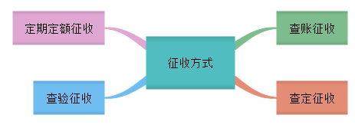
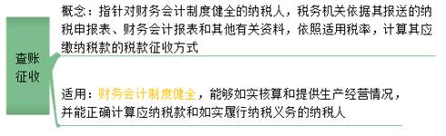
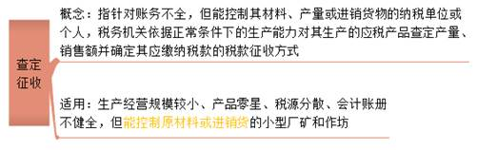
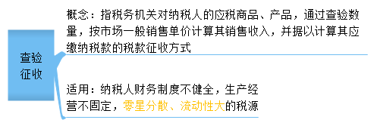
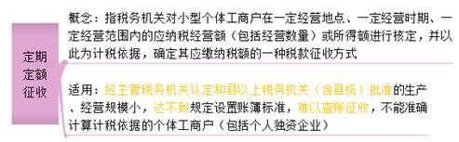
【例题1·单选题】根据税收征收管理法律制度的规定，下列税款征收方式中，适用于纳税人财务制度不健全，生产经营不固定，零星分散、流动性大的税源的是（ ）。
A.定期定额征收
B.查定征收
C.查验征收
D.查账征收
【答案】C
【解析】“零星分散、流动性大”——查验征收。
（二）应纳税额的核定与调整
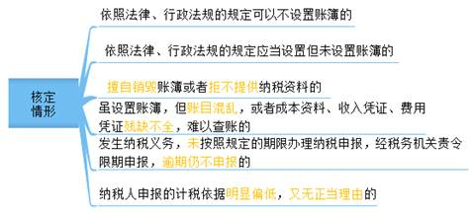
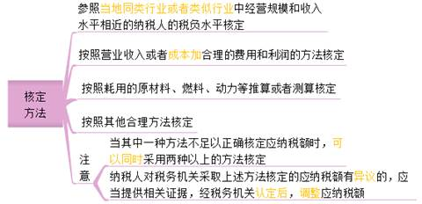
【例题·多选题】下列各项中，属于土地增值税的核定征收的情形的有（ ）。
A.依照法律、行政法规的规定应当设置但未设置账簿的
B.擅自销毁账簿或者拒不提供纳税资料的
C.虽设置账簿，但账目混乱或者成本资料、收入凭证、费用凭证残缺不全，难以确定转让收入或扣除项目金额的
D.申报的计税依据明显偏低，又无正当理由的
【答案】ABCD
（三）税款征收措施
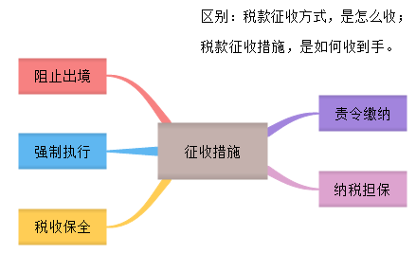
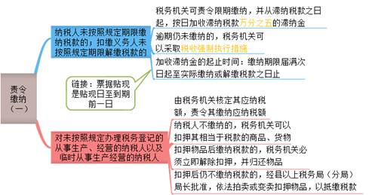
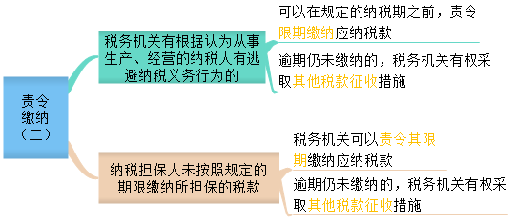
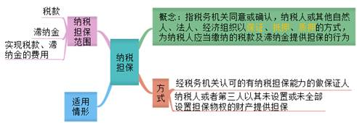
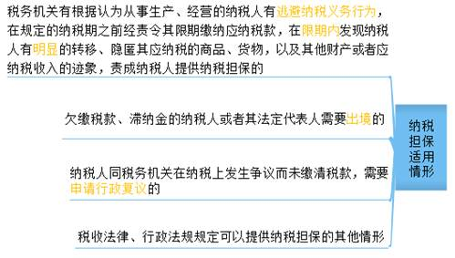
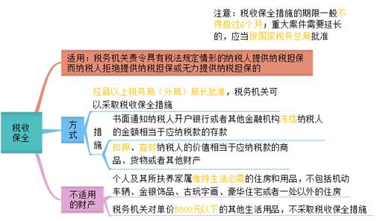
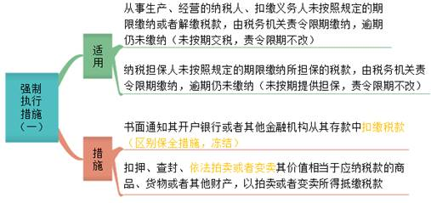
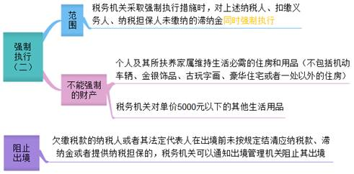
【例题1·单选题】根据税收征收管理法律制度的规定，纳税人未按照规定期限缴纳税款的，税务机关可责令限期缴纳，并从滞纳之日起，按日加收滞纳税款一定比例的滞纳金，该比例为（ ）。
A.万分之五
B.万分之七
C.万分之一
D.万分之三
【答案】A
【例题2·多选题】根据税收征收管理法律制度的规定，下列各项中，适用纳税担保的情形有（ ）。
A.纳税人同税务机关在纳税上发生争议而未缴清税款，需要申请行政复议的
B.纳税人在税务机关责令缴纳应纳税款限期内，有明显转移、隐匿其应纳税的商品、货物以及应纳税收入的迹象的
C.欠缴税款、滞纳金的纳税人或者其法定代表人需要出境的
D.从事生产、经营的纳税人未按规定期限缴纳税款，税务机关责令限期缴纳，逾期仍未缴纳的
【答案】ABC
【例题3·单选题】根据税收征收管理法律制度的规定，税务机关依法采取强制执行措施时，对个人及其所扶养家属维持生活必需的住房和用品，不在强制执行措施的范围之内，对单价在一定金额以下的其他生活用品，不采取强制执行措施，该金额是（ ）。
A.5000元
B.10000元
C.15000元
D.20000元
【答案】A
【例题4·单选题】按照规定甲公司最晚应于2017年5月15日缴纳应纳税款，甲公司迟迟未缴纳，主管税务机关责令其于当年6月30日前缴纳，并加收滞纳金，甲公司最终于7月14日缴纳税款。关于主管税务机关对甲公司加收滞纳金的起止时间的下列表述中，正确的是（ ）。
A.2017年6月15日至2017年7月15日
B.2017年6月30日至2017年7月15日
C.2017年5月16日至2017年7月14日
D.2017年7月1日至2017年7月14日
【答案】C
二、税务检查
概念：税务检查又称纳税检查，是指税务机关根据税收法律、行政法规的规定，对纳税人、扣缴义务人履行纳税义务、扣缴义务及其他税务事项进行审查、核实、监督活动的总称。

作用：它是税收征收管理工作的一项重要内容，是确保国家财政收入和税收法律法规贯彻落实的重要手段。
（一）税务机关在税务检查中的职权和职责
1.税务机关有权进行下列税务检查
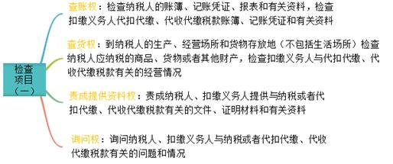
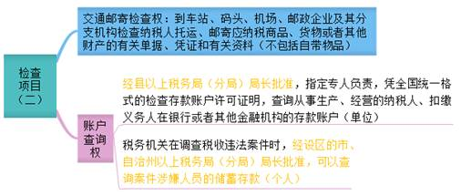
2.税务机关对从事生产、经营的纳税人以前纳税期的纳税情况依法进行税务检查时，发现纳税人有逃避纳税义务行为，并有明显的转移、隐匿其应纳税的商品、货物以及其他财产或应纳税的收入的迹象的，可以根据规定采取税收保全措施或强制执行措施。
3.税务机关调查税务违法案件时，对与案件有关的情况和资料，可以记录、录音、录像、照相和复制。
4.税务机关依法进行税务检查时，有权向有关单位和个人调查纳税人、扣缴义务人和其他当事人与纳税或者代扣代缴、代收代缴税款有关的情况。
5.税务机关派出的人员进行税务检查时，应当出示税务检查证和税务检查通知书，并有责任为被检查人保守秘密；未出示税务检查证和税务检查通知书的，被检查人有权拒绝检查。
（二）被检查人的义务
1.纳税人、扣缴义务人必须接受税务机关依法进行的税务检查，如实反映情况，提供有关资料，不得拒绝、隐瞒。
2.税务机关依法进行税务检查，向有关单位和个人调查纳税人、扣缴义务人和其他当事人与纳税或代扣代缴、代收代缴税款有关的情况时，有关单位和个人有义务向税务机关如实提供有关资料及证明材料。
【例题1·多选题】根据税收征收管理法律制度的规定，下列各项中，属于税务机关税务检查职权的有（ ）。
A.检查扣缴义务人代扣代缴、代收代缴税款账簿、记账凭证和有关资料
B.检查纳税人托运、邮寄应税商品、货物或者其他财产的有关单据
C.检查纳税人存放在生产、经营场所应纳税的货物
D.检查纳税人的账簿、记账凭证、报表和有关资料
【答案】ABCD
【总结】
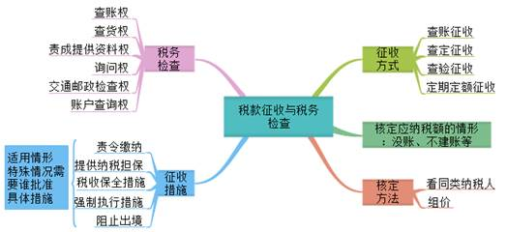
第四节 税务行政复议
一、税务行政复议的概念
概念：税务行政复议，是指纳税人和其他税务当事人对税务机关的税务行政行为不服，依法向上级税务机关提出申诉，请求上一级税务机关对原具体行政行为的合理性、合法性作出审议；复议机关依法对原行政行为的合理性、合法性作出裁决的行政司法活动。
二、税务行政复议范围
纳税人及其当事人（简称申请人）认为税务机关（简称被申请人）的具体行政行为侵犯其合法权益，可依法向税务行政复议机关申请行政复议。
申请人对税务机关下列具体行政行为不服的，可以提出行政复议申请：
1.税务机关作出的征税行为，包括确认纳税主体、征税对象、征税范围、减税、免税、退税、抵扣税款、适用税率、计税依据、纳税环节、纳税期限、纳税地点和税款征收方式等具体行政行为，征收税款、加收滞纳金，扣缴义务人、受税务机关委托的单位和个人作出的代扣代缴、代收代缴、代征行为等。
提示：
以上所列事项属于“必经复议”的事项，先议后诉。除此之外，可以直接提起诉讼。
2.行政许可、行政审批行为。
3.发票管理行为，包括发售、收缴、代开发票等。
4.税收保全措施、强制执行措施。
5.行政处罚行为：（1）罚款；（2）没收财物和违法所得；（3）停止出口退税权。
6.税务机关不依法履行下列职责的行为：（1）开具、出具完税凭证；（2）行政赔偿；（3）行政奖励；（4）其他不依法履行职责的行为。
7.资格认定行为。
8.不依法确认纳税担保行为。
9.政府公开信息工作中的具体行政行为。
10.纳税信用等级评定行为。
11.税务机关通知出入境管理机关阻止出境行为。
12.税务机关作出的其他具体行政行为。
申请人认为税务机关的具体行政行为所依据的下列规定不合法，对具体行政行为申请行政复议时，可以一并向复议机关提出对该规定（不含规章）的审查申请：
（1）国家税务总局和国务院其他部门的规定；
（2）其他各级税务机关的规定；
（3）地方各级人民政府的规定；
（4）地方人民政府工作部门的规定。
申请人对具体行政行为提出行政复议申请时不知道该具体行政行为所依据的规定的，可以在行政复议机关作出行政复议决定以前提出对该规定的审查申请。
三、税务行政复议管辖
（一）复议管辖的一般规定
1.对各级税务局的具体行政行为不服的，向其上一级税务局申请行政复议。
2.对计划单列市税务局的具体行政行为不服的，向国家税务总局申请行政复议。
3.对税务所（分局）、各级税务局的稽查局的具体行政行为不服的，向其所属税务局申请行政复议。
4.对国家税务总局的具体行政行为不服的，向国家税务总局申请行政复议。
对行政复议决定不服，申请人可以向人民法院提起行政诉讼，也可以向国务院申请裁决。国务院的裁决为最终裁决。
（二）复议管辖的特殊规定
1.对两个以上税务机关以共同的名义作出的具体行政行为不服的，向共同上一级税务机关申请行政复议；对税务机关与其他行政机关以共同的名义作出的具体行政行为不服的，向其共同上一级行政机关申请行政复议。
2.对被撤销的税务机关在撤销以前所作出的具体行政行为不服的，向继续行使其职权的税务机关的上一级税务机关申请行政复议。
3.对税务机关作出逾期不缴纳罚款加处罚款的决定不服的，向作出行政处罚决定的税务机关申请行政复议，但应先缴纳罚款和加处罚款。
但是对已处罚款和加处罚款都不服的，一并向作出行政处罚决定的税务机关的上一级税务机关申请行政复议。
申请人向具体行政行为发生地的县级地方人民政府提交行政复议申请的，由接受申请的县级地方人民政府依法予以转送。
四、税务行政复议申请与受理
（一）税务行政复议申请
1.时间：申请人可以在知道税务机关作出具体行政行为之日起60日内提出行政复议申请。
2.延期：因不可抗力或者被申请人设置障碍等原因耽误法定申请期限的，申请期限的计算应当扣除被耽误时间。
3.复议前提：申请人按前述规定申请行政复议的，必须依照税务机关根据法律、行政法规确定的税额、期限，先行缴纳或者解缴税款及滞纳金，或者提供相应的担保，方可在实际缴清税款和滞纳金后或者所提供的担保得到作出具体行政行为的税务机关确认之日起60日内提出行政复议申请。
4.复议形式：书面或口头
【例题1·单选题】根据税收征收管理法律制度的规定，税务机关做出的下列具体行政行为中，申请人不服，应当先向复议机关申请行政复议，对行政复议决定不服的，可以再向人民法院提起行政诉讼的是（ ）。
A.征收税款行为
B.税收保全行为
C.发票管理行为
D.行政处罚行为
【答案】A
（二）税务行政复议受理
1.考虑时间：复议机关收到行政复议申请后，应当在5个工作日内进行审查，决定是否受理。
2.反馈：对符合规定的行政复议申请，自行政复议机构收到之日起即为受理，应当书面告知申请人。对不符合规定的行政复议申请，决定不予受理，并书面告知申请人。
对不属于本机关受理的行政复议申请，应当告知申请人向有关行政复议机关提出。复议机关收到行政复议申请以后未按照规定期限审查并作出不予受理决定的，视为受理。
3.上诉时间：对应当先向复议机关申请行政复议，对行政复议决定不服再向人民法院提起行政诉讼的具体行政行为，复议机关决定不予受理或者受理以后超过行政复议期限不作答复的，申请人可以自收到不予受理决定书之日起或者行政复议期满之日起15日内，依法向人民法院提起行政诉讼。
4.不能并行：申请人向复议机关申请行政复议，复议机关已经受理的，在法定行政复议期限内申请人不得向人民法院提起行政诉讼；
申请人向人民法院提起行政诉讼，人民法院已经依法受理的，不得申请行政复议。
5.不停止：行政复议期间具体行政行为不停止执行。但有下列情形之一的，可以停止执行：
（1）被申请人认为需要停止执行的；
（2）复议机关认为需要停止执行的；
（3）申请人申请停止执行，复议机关认为其要求合理，决定停止执行的；
（4）法律规定停止执行的。
五、税务行政复议审查和决定
（一）税务行政复议审查
1.人数：行政复议机构审理行政复议案件，应当由2名以上行政复议工作人员参加。
2.方式：行政复议原则上采用书面审查的办法，但申请人提出要求或行政复议机构认为有必要时，应当听取申请人、被申请人和第三人的意见，并可以向有关组织和人员调查了解情况。
3.听证：
（1）对重大、复杂的案件，申请人提出要求或者行政复议机构认为必要时，可以采取听证的方式审理。
（2）听证应当公开举行，但是涉及国家秘密、商业秘密或者个人隐私的除外。
（3）行政复议听证人员不得少于2人，听证主持人由行政复议机构指定。
4.行政复议申请的撤回：
（1）申请人在行政复议决定作出前撤回行政复议申请的，经行政复议机构同意，可以撤回。
（2）申请人撤回行政复议申请的，不得再以同一事实和理由提出行政复议申请。但是，申请人能够证明撤回行政复议申请违背其真实意思表示的除外。
（3）行政复议期间被申请人改变原具体行政行为的，不影响行政复议案件的审理。但是，申请人依法撤回行政复议申请的除外。
（二）税务行政复议决定
行政复议机构应当对被申请人的具体行政行为提出审查意见，经复议机关负责人批准，按照下列规定作出行政复议决定：
1.具体行政行为认定事实清楚，证据确凿，适用依据正确，程序合法，内容适当的，决定维持。
2.被申请人不履行法定职责的，决定其在一定期限内履行。
3.具体行政行为有下列情形之一的，决定撤销、变更或者确认该具体行政行为违法：
（1）主要事实不清、证据不足的。
（2）适用依据错误的。
（3）违反法定程序的。
（4）超越或者滥用职权的。
（5）具体行政行为明显不当的。
4.重新作出：决定撤销或者确认该具体行政行为违法的，可以责令被申请人在一定期限内重新作出具体行政行为。
（1）复议机关责令被申请人重新作出具体行政行为的，被申请人不得以同一事实和理由作出与原具体行政行为相同或者基本相同的具体行政行为；但复议机关以原具体行政行为违反法定程序而决定撤销的，被申请人重新作出具体行政行为的除外。
（2）复议机关责令被申请人重新作出具体行政行为的，被申请人不得作出对申请人更为不利的决定；但是复议机关以原具体行政行为主要事实不清、证据不足或适用依据错误决定撤销的，被申请人重新作出具体行政行为的除外。
（3）复议机关责令被申请人重新作出具体行政行为的，被申请人应当在60日内重新作出具体行政行为；情况复杂、不能在规定期限内重新作出具体行政行为的，经复议机关批准，可以适当延期，但是延期不得超过30日。
（4）申请人对被申请人重新作出的具体行政行为不服的，可以依法申请行政复议，或者提起行政诉讼。
5.被申请人不按规定提出书面答复，提交当初作出具体行政行为的证据、依据和其他有关材料的，视为该具体行政行为没有证据、依据，决定撤销该具体行政行为。
6.复议机关应当自受理申请之日起60日内作出行政复议决定。情况复杂、不能在规定期限内作出行政复议决定的，经复议机关负责人批准，可以适当延期，但最长不得超过30日。
7.行政复议书一经送达，即发生法律效力。
【例题1·多选题】根据税收征收管理法律制度的规定，下列关于税务行政复议管辖的表述中，正确的有（ ）。
A.对各级税务局的具体行政行为不服的，向其上一级税务局申请行政复议
B.对各级税务局的稽查局的具体行政行为不服的，向其所属税务局申请行政复议
C.对国家税务总局的具体行政行为不服的，向国家税务总局申请行政复议
D.对各级税务局的具体行政行为不服的，只能向该税务局的本级人民政府申请行政复议
【答案】ABC
第五节 税收法律责任
一、违反税务管理规定的法律责任
1.账簿、凭证管理
纳税人未按照规定设置、保管账簿或者保管记账凭证和有关资料的，由税务机关责令限期改正，可以处2000元以下的罚款；情节严重的，处2000元以上10000元以下的罚款。
2.纳税申报
纳税人未按照规定的期限办理纳税申报和报送纳税资料的，由税务机关责令限期改正，可以处2000元以下的罚款；情节严重的，处2000元以上10000元以下的罚款。
3.非法印制、转借、倒卖、变造或者伪造完税凭证的，由税务机关责令改正，处2000元以上1万元以下的罚款；情节严重的，处1万元以上5万元以下的罚款；构成犯罪的，依法追究刑事责任。
4.税务代理人违反税收法律、行政法规，造成纳税人未缴或者少缴税款的，除由纳税人缴纳或者补缴应纳税款、滞纳金外，对税务代理人处纳税人未缴或者少缴税款50%以上3倍以下的罚款。
5.编造虚假计税依据：责令限期改正，并处5万元以下罚款
二、逃避税务机关追缴欠税行为的法律责任
（1）纳税人欠缴应纳税款，采取转移或者隐匿财产的手段，妨碍税务机关追缴欠缴的税款的，由税务机关追缴欠缴的税款、滞纳金，并处罚款；构成犯罪的，依法追究刑事责任。
（2）扣缴义务人应扣未扣、应收而不收税款的，由税务机关向纳税人追缴税款，对扣缴义务人处以应扣未扣、应收未收税款50%以上3倍以下的罚款。
三、逃税行为的法律责任
1.逃税行为的界定
纳税人采取伪造、变造、隐匿、擅自销毁账簿、记账凭证，或者在账簿上多列支出或者不列、少列收入，或者经税务机关通知申报而拒不申报或者进行虚假的纳税申报的手段，不缴或者少缴应纳税款的行为。
2.逃税行为的法律责任
（1）对于纳税人的逃税行为，由税务机关追缴其不缴或少缴的税款、滞纳金，并处以罚款；构成犯罪的，依法追究刑事责任。
（2）纳税人、扣缴义务人编造虚假计税依据的，由税务机关责令限期改正，并处罚款。
（3）为纳税人、扣缴义务人非法提供银行账户、发票、证明或者其他方便，导致未缴、少缴税款的，税务机关除没收其违法所得外，可处以罚款。
3.欠税行为的法律责任
（1）欠税行为是指纳税人应纳税款，采取转移或者隐匿财产的手段，妨碍税务机关追缴税款的行为。
（2）欠税人，由税务机关追缴所欠税款、滞纳金，并处欠缴税款50%以上5倍以下的罚款；构成犯罪的，依法追究刑事责任。
四、抗税行为的法律责任
1.抗税，是指纳税人、扣缴义务人以暴力、威胁方法拒不缴纳税款的行为。
2.对抗税行为，除由税务机关追缴其拒缴的税款、滞纳金外，依法追究刑事责任。情节轻微，未构成犯罪的，由税务机关追缴其拒缴的税款、滞纳金，并处以罚款（税款的1倍以上5倍以下）。
五、骗税行为的法律责任
1.骗税行为，是指纳税人以假报出口或者其他欺骗手段，骗取国家出口退税款的行为。
2.纳税人有骗税行为，由税务机关追缴其骗取的退税款，并处骗取税款1倍以上5倍以下的罚款；构成犯罪的，依法追究刑事责任。
为纳税人、扣缴义务人非法提供银行账户、发票、证明或者其他方便，骗取国家出口退税款的，税务机关除没收其违法所得外，可以处未缴、少缴或者骗取的税款1倍以下的罚款。
六、纳税人、扣缴义务人不配合税务检查的法律责任
税务检查期间，纳税人、扣缴义务人发生不配合税务机关进行税务检查的下列行为，由税务机关责令改正，可以处1万元以下的罚款；情节严重的，处1万元以上5万元以下的罚款。
1.逃避、拒绝或者以其他方式阻挠税务机关检查的；
2.提供虚假资料，不如实反映情况，或者拒绝提供有关资料的；
3.拒绝或者阻止税务机关记录、录音、录像、照相和复制与案件有关的情况和资料的；
4.转移、隐匿、销毁有关资料的；
5.有不依法接受税务检查的其他情形的。
【例题1·多选题】下列属于税法规定的逃税手段的有（ ）。
A.伪造变造账簿、记账凭证
B.以暴力拒不缴纳税款
C.隐匿、擅自销毁账簿和记账凭证
D.转移或者隐匿财产
【答案】AC

